每日鲜

需求分析报告
2018/4/25
项目组成员：韩董，朱钏，钱琛

目录
（自动生成）

问题定义
中国是农业大国，“三农”问题是我国经济中一个战略性的重大问题。但农产品流通不畅一直是阻碍农业和农村经济健康发展、影响农民增收乃至农村稳定的重要因素之一。所以努力搞好农产品的流通，加快实现农民劳动成果的转化，是“三农”问题中的一个重要课题。农产品难卖，其实质问题是我国农业生产分散式经营与大市场、大流通不相适应的矛盾。

功能需求
R001:本系统支持新用户注册功能，注册信息包括用户名、密码

R002:本系统支持登录功能，可用用户名密码登录，也可用第三方登录（微信）

R003:本系统支持城市切换功能，1、根据定位确定当前城市2、城市列表显示3、选择城市，并保存4、按城市来加载数据5、城市变化同步刷新首页数据

R004:本系统支持商品分类导航，1、分类标签切换；2、支持左右滑动切换；3、所有分类列表展现样式统一

R005:本系统支持商品分类列表功能，1、banner图2、商品列表(图片，名称，描述，现价，原价)3、添加到购物车4、点击跳转到商品详情5、下拉刷新6、上拉加载更多

R006:本系统支持购物车功能（首页），1、快捷添加购物车2、显示总价和商品数量3、始终固定在页面最前端4、点击跳转到购物车

R007:本系统支持个人中心功能，1、点击跳转到个人中心或登录界面

R008:本系统支持商品详情功能，1、轮播图2、商品描述信息（名称，描述，价格，折扣，产地，优惠活动等）；

R009:本系统支持购物车功能（商品界面），1、添加或删除购物车2、显示购物车中此商品数量

R010:本系统支持支付功能，1、点击跳转到订单确认页面2、支持帐户余额，支付宝，微信支付

R011:本系统支持分享功能，1、微信好友2、微信朋友圈

R012:本系统支持购物车商品保存，保存加入到购物车中的商品和数量

R013:本系统支持已选择商品列表，1、商品列表展示2、图片，描述，状态

R014:本系统支持订单确认功能，1、订单描述信息（收货地址，商品数量，金额，运费，优惠券等）

R015:本系统支持选择要结算的商品，1、选定或取消结算商品2、修改商品数量3、计算总价

R016:本系统支持结算，1、点击跳转到订单确认页面

R017:本系统支持个人信息功能，1、用户名2、拍照或从相册中选择图片3、上传头像4、余额，积分显示

R018:本系统支持我的订单功能，1、订单状态分类（待付款，待收款，已完成）2、订单列表展示3、点击跳转到订单详情

R019:本系统支持我的帐户功能，1、余额显示2、帐户充值3、优惠券兑换4、账单记录5、帮助信息

R020:本系统支持我的优惠券功能，1、优惠券列表2、优惠券兑换

R021:本系统支持收货地址功能，1、地址列表2、修改地址3、添加地址（是否为默认地址，收货人姓名，手机号，类型，区域选择，详细地址）4、详细地址输入智能提示

R022:本系统支持我的消息功能，1、消息列表2、消息存储3、消息跳转（优惠券、订单动态、系统通知）

R023:本系统支持客服功能，1、聊天记录2、在线交流

R024:本系统支持设置功能，1、清除缓存2、退出登录3、关于我们

非功能需求

R101：本系统支持图片缓存
R102：本系统客户端App支持Android和iOS两个版本。
R103: 本系统支持应用检测版本更新和应用内容更新
R104: 本系统适配所有主流机型

功能模型
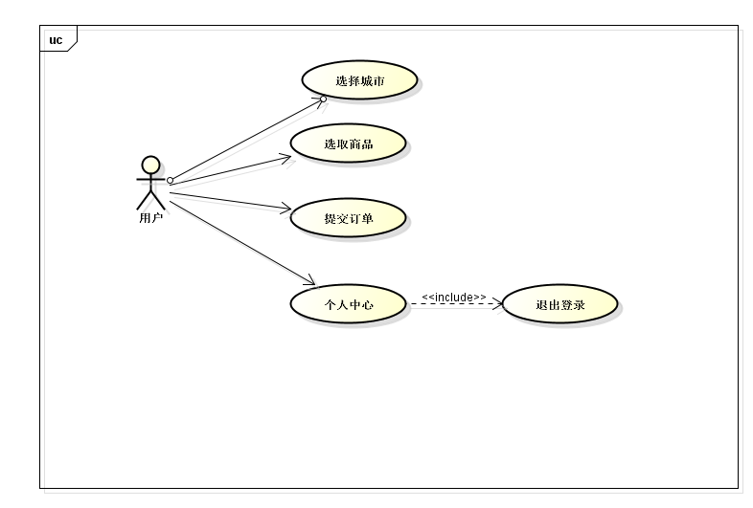
用例编号：AAAA01
用例名称:提交订单
参与者：用户
过程描述： 用户通过账号、密码登录系统，用户选择城市和购买的商品后点击选项栏的结算事件，系统将确认订单，完成商品的购买。
基本流程
参与者动作 | 系统动作
1)用例起始于用户登录，用户通过输入账号密码登录进入系统，根据系统提示进入选取商品提交订单的操作。 | 2）确认购买的商品信息，完成提交订单操作。
数据（对象）模型
详情看Entity Relationship Diagram文件

开发计划

（1）资源需求
硬件需求：计算机+安卓手机+苹果手机
软件需求：APICloud Studio 2
开发人员需求：html+css+JavaScript+sql

（2）进度计划
第四周：账号密码登陆
第三方登录
注册项

第五周：城市切换
商品分类导航

第六周：商品分类列表
购物车
个人中心

第七周：商品详情
购物车
支付
分享

第八周：购物车商品保存
已选择商品列表
选择要结算的商品
结算
订单确认

第九周：个人信息
我的订单
我的帐户

第十周：我的优惠券
收货地址
我的消息
客服

第十一周：设置
图片缓存
应用检测本版更新
应用内热更新
支持Android和iOS两个版本
适配所有主流机型

风险分析
“互联网＋”时代的到来在带给我们发展的机遇与挑战的同时也存在着巨大的风险。如何规避风险、把握机遇，对一个公司的规划及发展起着至关重要的作用。为了应对以后可能遇到的各类风险，我们在此列出了项目在未来的风险和应对的策略。

7.1资金风险：
1.我们团队成员均为在校大学生，还没有一个稳定的收入来源，初始筹集资金比较困难，可能吸引不到投资者。
对策：
1积极争取学校的创业资金；
2.利用国家鼓励大学生创业的优惠政策办理银行贷款；
3.通过众筹的方式，扩大融资的对象，增加资金流动数量，确保资金支持力度；
4.产品初期主要定位于中高端饭店，确保消费者能够接受有机绿色农产品的一系列价格。

7.2市场风险：
1.在平台运营的初期，团队较为稚嫩，缺少人脉资源，没有足够的经验和案例支持我们开拓市场；
2.宣传力度有限，可能难以达到很好的宣传效果；
3.在平台运营过程中，拉取农户入驻平台和寻找合适有需求的购买者将是一个难题。
对策：
1.联系创业成功的学长学姐，通过深入的访谈和交流学习，积累创业经验；
2.利用微博、微信、论坛等媒体大力宣传，打开市场；
3.找准本项目宣传点，使这种农产品直销模式深入人心。

7.3技术风险：
1.电子技术发展势头迅猛，核心技术面临其他竞争者盗用窃取的风险，技术需要不断的更新。
对策：
1.聘请专业IT技术人员，积极推进技术革新，适应复杂多变的环境。

7.4竞争风险：
1.存在许多竞争者争相模仿，容易被强大的竞争对手超越。
对策：
1.在保证服务的基础上适当增加优化功能，提供更多的衍生服务、产品等，提高竞争力，进而提升用户对该模式的体验效果。

7.5财务风险：
1.融资困难，偿还贷款和其他债务的风险；
2.投资回报期还没到来时，项目资金周转困难的风险。
对策:
1.做好合理的财务预算与规划，并制定科学的财务应急预案措施；
2.建立财务预警分析指标体系，防范出现财务风险；
3.树立风险意识，采取事前、事中和事后控制等方法，健全财务控制体系，并对项目财务进行跟踪监测，降低风险值；
4.尽可能多的寻找投资者，不局限于个别。

7.6管理风险：
1.经营人员均为在校大学生，缺乏管理经验，团队可能得不到有效管理；
2.对于外聘人员有管理风险。
对策：
1.注重打造项目文化，培养人员的责任感和归属感，增强相互之间的联系，加强团队内部的凝聚力；
2.加强对外聘人员的培训，让其自身素质得到提高；
3.规范制度，建立科学的项目管理制度和绩效考核机制，及时调整福利和待遇。

